ПРАКТИЧЕСКАЯ РАБОТА №6
«Небольшая логическая задача с ветвлениями и конечным набором решений»

Студент: Бешляга Никита
Группа: ЭФБО-17-25
Номер варианта: 4
Ссылка на репозиторий GitHub: https://github.com/nikitatBe-afk/pr6-Beshlyaga_Nikita-EFBO-17-25

2026

1. Цель работы
Закрепить базовые средства Java для построения логики с ветвлениями на прикладной задаче маршрутизации служебных заявок. Получить работающую программу, которая по набору параметров заявки (сумма, срочность, уровень риска, наличие персональных данных) определяет маршрут согласования. Связать программный код с алгоритмической моделью (Activity-диаграмма) и объектной моделью (диаграмма классов). Работа является частью последовательного курса. Исходный проект намеренно содержит незавершённые места и спорные решения, которые студент должен выявить и устранить. Результат оценивается по факту запуска программы и по способности объяснить алгоритм, класс, метод и предложить изменение требования на защите.
2. Описание реализации
Основная бизнес-логика реализована в методе route класса ApprovalRouter. Метод получает четыре параметра заявки и последовательно применяет правила маршрутизации в порядке приоритета: персональные данные, высокий риск, финансовый контроль, срочная заявка и изменённое правило стандартного маршрута.
Перед применением правил выполняются защитные проверки суммы и уровня риска. Для варианта 4 STANDARD разрешён только при amount < 50000, отсутствии срочности и персональных данных, а также при risk == LOW; остальные заявки, дошедшие до R5, направляются в FINANCE_REVIEW или DIRECTOR_REVIEW.
3. Индивидуальный вариант
Часть А варианта изменяет правило R5. Стандартный маршрут допускается только при amount < 50000, urgent == false, risk == LOW и containsPersonalData == false. Если условие не выполняется, заявка получает FINANCE_REVIEW либо DIRECTOR_REVIEW.
Часть Б требует добавить public-метод addStandardEligibility(long amount, boolean urgent, RiskLevel risk, boolean containsPersonalData). Метод возвращает true только при одновременном выполнении четырёх условий стандартного маршрута и вызывается из route.

4. Activity-диаграмма
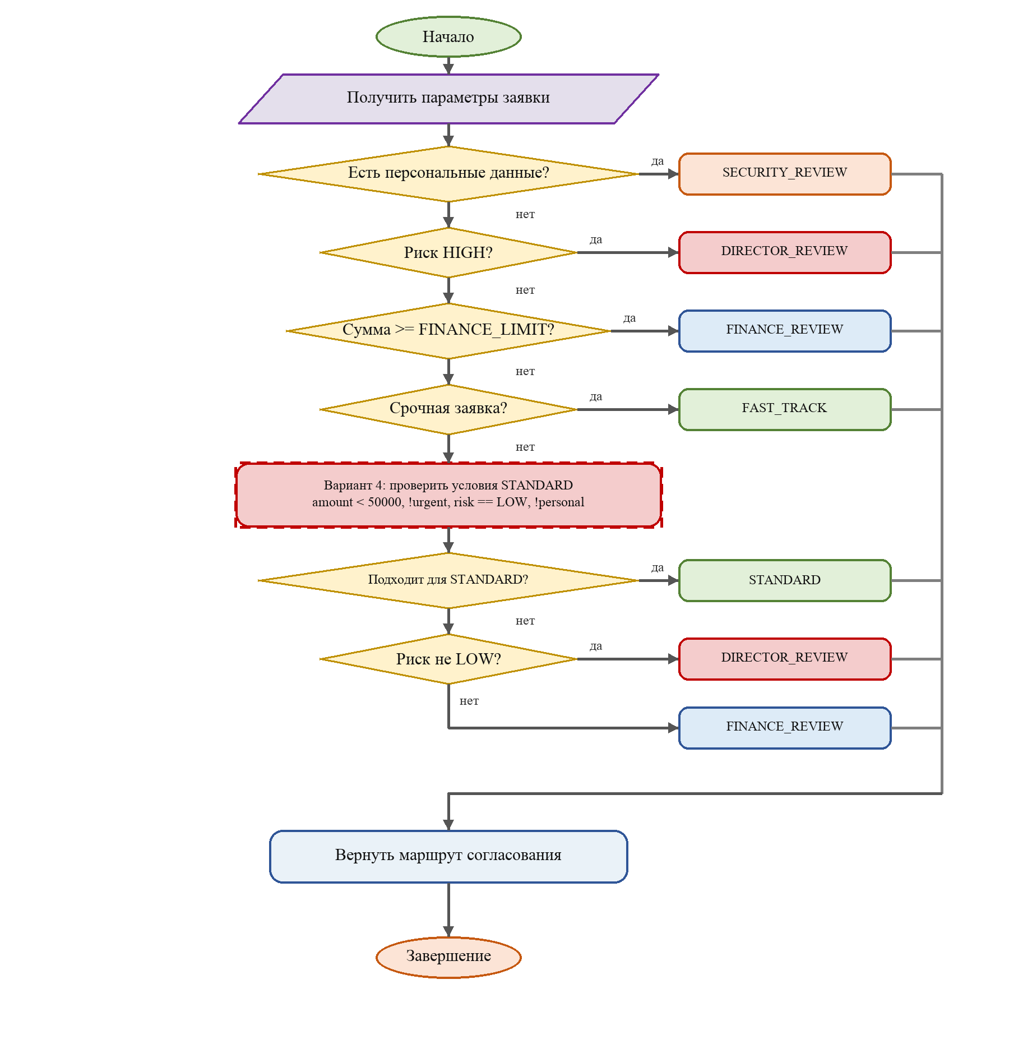
Рисунок 1 – Итоговая Activity-диаграмма
По сравнению с исходной диаграммой добавлена проверка пригодности заявки для STANDARD. При отрицательном результате уровень MEDIUM ведёт в DIRECTOR_REVIEW, а LOW с суммой от 50000 — в FINANCE_REVIEW; порядок более приоритетных правил R1–R4 сохраняется.

5. Диаграмма классов
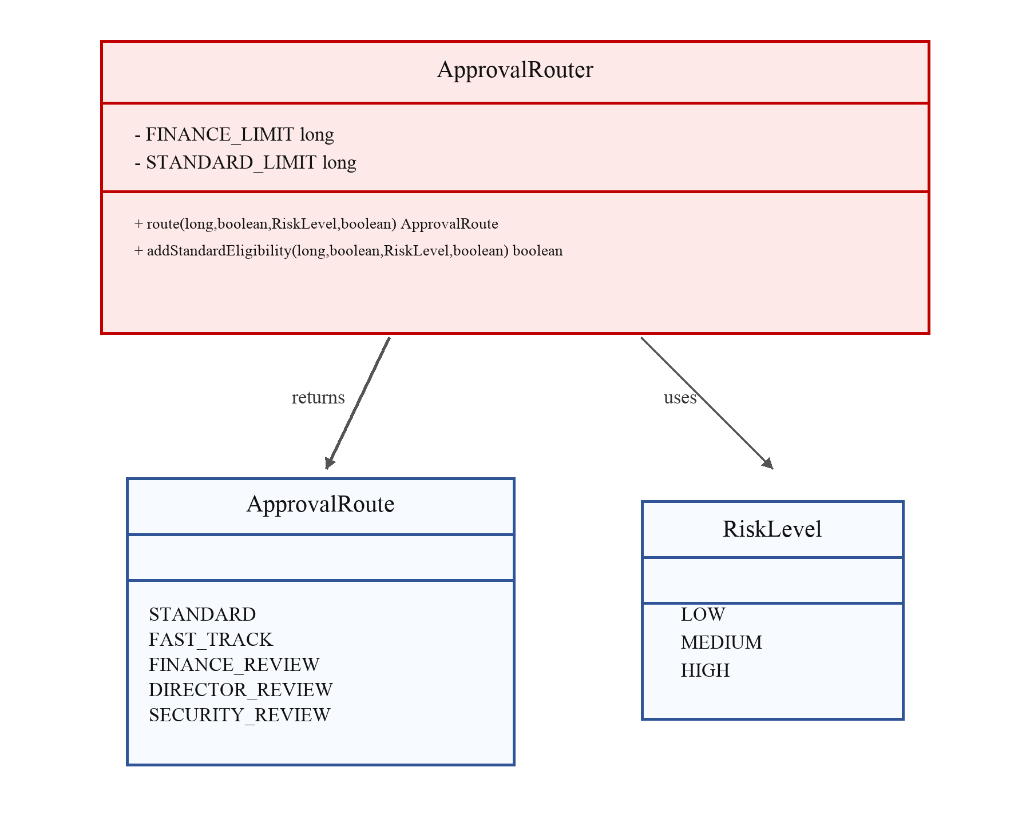
Рисунок 2 – Итоговая диаграмма классов
В классе ApprovalRouter сохранены FINANCE_LIMIT и метод route, добавлена константа STANDARD_LIMIT. Для варианта 4 добавлен public-метод addStandardEligibility(long, boolean, RiskLevel, boolean), возвращающий boolean.

6. Результаты SelfCheck
В SelfCheck реализованы 13 базовых проверок из методички и 4 проверки индивидуального варианта 4. Все 17 unit-проверок и 21 data-driven-сценарий завершились со статусом PASS.

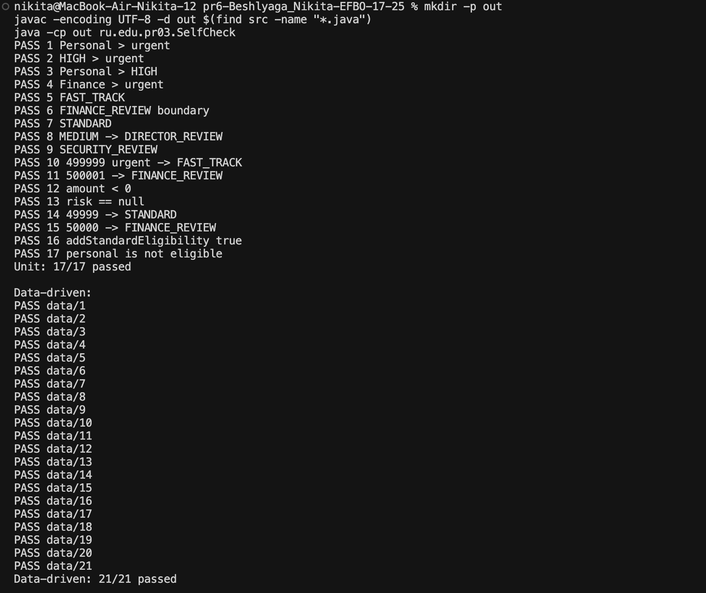
7. Фрагмент кода для анализа
Проблема фрагмента заключается в неправильном порядке проверок: условие urgent проверяется раньше containsPersonalData, хотя по правилам R1–R5 персональные данные имеют более высокий приоритет. Для заявки amount = 10000, urgent = true, risk = LOW, containsPersonalData = true такой код вернёт FAST_TRACK вместо SECURITY_REVIEW.
Исправленный порядок начинается с containsPersonalData, затем проверяет высокий риск, сумму, срочность и только после этого изменённое правило R5.
8. Ответы на контрольные вопросы
Вопрос 1
Наиболее важной защитной проверкой является валидация risk == null. Она расположена в методе route класса ApprovalRouter и выполняется до правил R1–R5. Если уровень риска не передан, метод выбрасывает IllegalArgumentException с понятным сообщением. Такая ошибка вероятна при ручном вводе или чтении внешних данных. Ранняя проверка не позволяет продолжить маршрутизацию с неопределённым риском и предотвращает случайный выбор неверного маршрута.
Вопрос 2
Ключевое бизнес-правило находится в методе route класса ApprovalRouter. Этот метод выбирает ровно один маршрут, сохраняет приоритет R1–R4 и затем применяет изменённое правило R5 варианта 4. Проверка стандартной допустимости вынесена в addStandardEligibility, но итоговое решение остаётся в route. Единая точка бизнес-логики легко проверяется через SelfCheck, используется в data-driven-режиме и не требует дублирования условий.

8. Ответы на контрольные вопросы (продолжение)
Вопрос 3
На Activity-диаграмме ромб «Подходит для STANDARD?» соответствует вызову addStandardEligibility в методе route. Ветвь «да» возвращает STANDARD. По ветви «нет» выполняется проверка уровня риска: MEDIUM направляется в DIRECTOR_REVIEW, а заявка с LOW, не прошедшая из-за суммы, — в FINANCE_REVIEW. Диаграмма показывает конкретный путь исполнения изменённого правила R5.
Вопрос 4
Минимальное изменение затронет границу стандартного маршрута. Сейчас она хранится в константе STANDARD_LIMIT класса ApprovalRouter и используется методом addStandardEligibility. Если заменить 50000 на другое значение, достаточно изменить одну константу и граничные ожидания в тестах. Остальные классы, перечисления и порядок R1–R4 менять не потребуется, что уменьшает число правок и вероятность расхождения логики.
9. Ссылка на репозиторий GitHub
Публичная ссылка на репозиторий: https://github.com/nikitatBe-afk/pr6-Beshlyaga_Nikita-EFBO-17-25

